Как не стать жертвой мошенников
Памятка пенсионерам

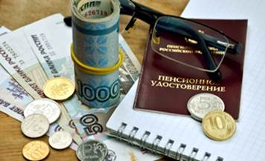
Люди старшего поколения в силу своего возраста и состояния здоровья могут стать более доступным объектом совершения преступлений.
Как правило, преступники под предлогом продажи (покупки) различных товаров, вещей и продуктов питания, представляясь работниками службы социальной защиты населения, медицинскими работниками и другими лицами, проникают в жилища одиноких пенсионеров, где, воспользовавшись их доверчивостью, совершают хищения денег, золотых изделий и иных мелкогабаритных ценных вещей.

В целях профилактики преступлений,
совершаемых в отношении лиц пенсионного возраста рекомендуется:
• не хранить денежные средства в шкафах с бельём в комнатах квартиры (дома), исключить возможность обнаружения денег посторонними лицами при беглом осмотре квартиры; по возможности хранить крупные суммы денег в банках;
• не открывать дверь в квартиру (дом) незнакомым, в том числе представившимся сотрудниками различных социальных (коммунальных) служб. В любом случае не нужно стыдиться попросить у посетителей предъявить документы. Более того, даже после предъявления документов, не спешить открывать незнакомцам двери. Не лишним будет позвать соседей, позвонить в соответствующие учреждения и поинтересоваться, направляли ли они своего сотрудника и как его фамилия, либо сообщить по телефону «112» о пришедших «посетителях»;
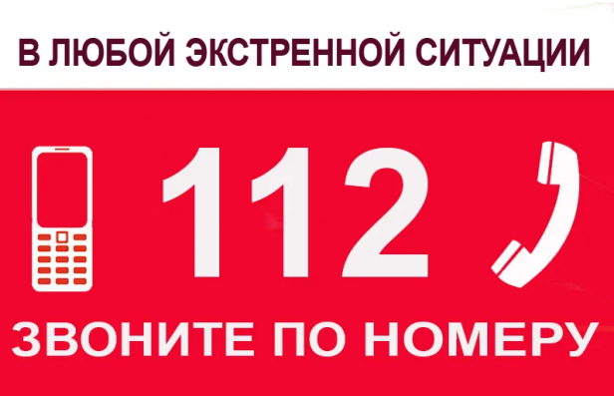
• если незнакомые лица под видом социальных работников все же зашли в квартиру, необходимо закрыть дверь, постоянно находиться в том месте, где хранятся деньги; потребовать от пришедших предоставить подтверждающие документы; предложить связаться по телефону «112» с представителями органов внутренних дел для подтверждения правомерности их действий.
Советы, которые помогут гражданам
избежать подобных противоправных действий:
• В дни получения пенсии посещать почтовые отделения, банки и банкоматы с родственниками или людьми, которым доверяете.
• Получив пенсию, пересчитывать деньги незаметно для окружающих.
• Выходя, обращать внимание на окружающих, которые идут следом. Не вступать в беседу с ними. Не поддаваться на их предложения.
• Не теряться, если найден чей-то кошелёк. Обратить на него внимание окружающих, а самому пойти мимо, не поднимая. Скорее всего, это уловка мошенников.
• Не вступать ни в какие сделки с незнакомыми людьми.

Так же следует знать, что:
• Представители госучреждений никогда не звонят, чтобы сообщить какие-либо новости (если, конечно, вы сами не оставите запрос и свой номер телефона для обратной связи).
• Если звонящий называет вас по имени и отчеству и знает ваш адрес, семейное положение и другую информацию, это вовсе не означает, что он является официальным лицом. Такие данные можно получить разными способами.
• Ни в коем случае не покупайте лекарства и медицинские аппараты у людей, представившихся медицинскими работниками, даже если эти товары укомплектованы инструкциями и сертификатами качества и продаются с заманчивой скидкой. Помните, что все эти документы можно легко подделать, а цена на такие препараты в аптеках в несколько раз ниже и скидки пенсионерам там гарантированы.
• Если по телефону вам звонит близкий человек (сын, внук, внучка и т.д.), говорит, что попал в беду, и просит прислать денег через курьера, не спешите этого делать. Перезвоните звонившему, а если он не возьмёт трубку, наберите другим родственникам.
• Чтобы пенсионер смог получить социальные выплаты, от него ПФР никогда не потребует переводить деньги на какой-либо счёт. Не забывайте об этом!
• Никому не сообщайте данные своих банковских счетов (например, код доступа к вашей кредитной карте), даже работникам, сидящим в отделении банка.

Областное государственное бюджетное учреждение
«Комплексный центр социального обслуживания ЕАО»

Адрес: 679000 ЕАО, г. Биробиджан, ул. Дзержинского, д. 16
Телефон: 8 (42622) 2–34–69
Официальный сайт: kcsoeao79.ru

г. Биробиджан
2022 г.

